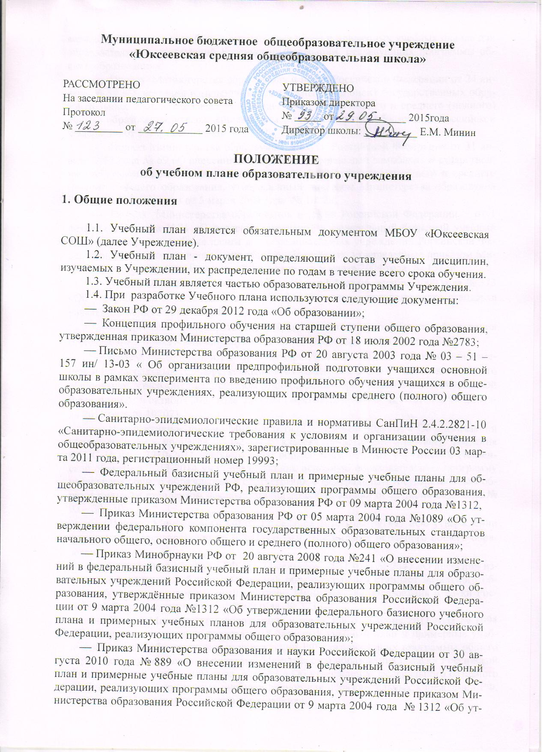
- «Об утверждении федерального базисного учебного плана и примерных учебных планов для образовательных учреждений Российской Федерации, реализующих программы общего образования»;
- Приказ Министерства образования и науки Российской Федерации от 24 января № 39 «О внесении изменений в федеральный компонент государственных образовательных стандартов начального общего, основного общего и среднего (полного) общего образования, утвержденный приказом Министерства образования Российской Федерации от 5 марта 2004 года № 1089»;
- Приказ Министерства образования и науки Российской Федерации от 31 января 2012 года № 69 «О внесении изменений в федеральный компонент государственных образовательных стандартов начального общего, основного общего и среднего (полного) общего образования, утвержденный приказом Министерства образования Российской Федерации от 5 марта 2004 года № 1089»;
- Приказ Министерства образования и науки Российской Федерации, от 1 февраля 2012 года №74 «О внесении изменений в федеральный базисный учебный план и примерные учебные планы для образовательных учреждений Российской Федерации, реализующих программы общего образования, утвержденные приказом Министерства образования Российской Федерации от 9 марта 2004 года № 1312»;
- Приказ Министерства образования и науки РФ от 06 октября 2009 года № 373 «Об утверждении и введении в действие федерального государственного стандарта начального общего образования»;
- Федеральный государственный стандарт начального общего образования (приложение к приказу Минобрнауки России от 06 октября 2009 года № 373);
- Приказ Минобрнауки РФ от 26 ноября 2010 года № 1241 «О внесении изменений в федеральный государственный образовательный стандарт начального общего образования, утвержденный приказом Министерства образования и науки Российской Федерации от 6 октября 2009 года № 373» (зарегистрирован в Минюсте РФ 04 февраля 2011 года № 19707);
- Инструктивное письмо Министерства Пензенской области « Об организации образовательного процесса в 1-2-3-4-х классах (участников пилотного введения ФГОС НОО с 2010-2011 учебного года) общеобразовательных учреждений Пензенской области в 2013-2014 уч.г., реализующих основную образовательную программу начального общего образования в соответствии с федеральным государственным образовательным стандартом начального общего образования» от 21 июня 2013 года № 03 – 30/430.
- Приказ Минобрнауки РФ от 17 декабря 2010 года №1897 «Об утверждении федерального государственного образовательного стандарта основного общего образования»;
- Приказ Минобрнауки РФ от 22 сентября 2011 года № 2357 «О внесении изменений в федеральный государственный образовательный стандарт начального общего образования, утвержденный приказом Министерства образования и науки Российской Федерации от 6 октября 2009 года № 373».
- Приказ Министерства образования и науки РФ от 3 июня 2011 года № 1994 «О внесении изменений в федеральный базисный учебный план и примерные учебные планы для образовательных учреждений РФ , реализующих программы общего образования, утвержденные приказом Министерства образования и науки Российской Федерации от 9 марта 2004 года № 1312 « Об утверждении федерального базисного учебного плана и примерных учебных планов для образовательных учреждений РФ, реализующих программы общего образования».
- Письмо Минобрнауки РФ от 08 октября 2010 года № ИК-1494/19 « О введении третьего часа физической культуры» (Приложение «Методические рекомендации о введении третьего часа физической культуры в недельный объем учебной нагрузки обучающихся общеобразовательных учреждений РФ»).
- Письмо Минобрнауки РФ от 07 июля 2011 года № МД – 876/19 «О введении третьего часа физической культуры».
- Письмо Минобрнауки РФ от 27 апреля 2007 года № 03 – 898 « О методических рекомендациях по курсу «Основы безопасности жизнедеятельности» .
- Федеральные требования к образовательным учреждениям в части минимальной оснащенности учебного процесса и оборудования учебных помещений (утверждены приказом Минобрнауки РФ от 04 октября 2010 года № 986, зарегистрированы в Министерстве юстиции России 03.02.2011г.. регистрационный номер 19682).
- Федеральные требования к образовательным учреждениям в части охраны здоровья обучающихся (утверждены приказом Минобрнауки РФ от 28 декабря 2010 года № 2106, зарегистрированы в Министерстве юстиции России 02.02.2011г.. регистрационный номер 19676).
- Постановление Федеральной службы по надзору в сфере защит прав потребителей и благополучия человека и главного государственного санитарного врача РФ от 29 декабря 2010 года № 189 « Об утверждении СанПиН 2.4.2.2821-10 «Санитарно-эпидемиологические требования к условиям и организации обучения в общеобразовательных учреждениях».
- Примерная ООП НОО и примерная ООП ООО, одобреные решением федерального учебно-методического объединения по общему образованию, протокол № 1/15 от 8 апреля 2015 года.

1.5. Учебный план Учреждения охватывает следующий круг нормативов:
- продолжительность обучения (в учебных годах) общая и по каждой из его ступеней;
- недельная учебная нагрузка для базовых областей на каждой из ступеней общего образования, обязательных занятий по выбору учащихся;
- максимальная обязательная недельная учебная нагрузка учащегося, включая число учебных часов, отводимых на обязательные занятия по выбору;
- итоговое количество учебных часов, финансируемое государством (максимальная обязательная учебная нагрузка школьников, деление учебных групп на подгруппы).

2. Структура учебного плана

2.1. Учебный план включает следующие разделы:
- титульный лист;
- пояснительная записка;
- сетка часов;
2.2. Титульный лист к учебному плану содержит следующую информацию:
- наименование Учреждения и год реализации учебного плана;
- информацию о рассмотрении и принятии учебного плана на заседании педагогического совета Учреждения с указанием даты и номера протокола;
- информацию об утверждении учебного плана приказом руководителя Учреждения с указанием даты и номера приказа.
2.3. Пояснительная записка отражает:
- перечень нормативных документов, которые использовались при разработке учебного плана;
- целевую направленность, стратегические и тактические цели содержания образования;
- специфику классов на разных ступенях обучения;
- общую характеристику инвариантного компонента учебного плана;
- общую характеристику и обоснование введения вариативного компонента учебного плана;
- дополнительные образовательные программы, факультативы, элективные курсы реализуемые за счет бюджетного финансирования.
2.4. Сетка часов оформляется в соответствии с установленными формами .

3. Порядок конструирования учебного плана

3.1. Конструирование учебного плана осуществляется в следующем порядке:
3.1.1 Создание рабочей группы для осуществления работы по подготовке учебного плана, в состав которой входят члены администрации школы, руководители школьных МО.
3.1.2. Конструирование инвариантной и вариативной частей учебного плана. При формировании вариативной части учебного плана членами рабочей группы учитываются результаты анкетирования обучающихся и их родителей по распределению часов компонента образовательного учреждения.
3.1.5. Подготовка проекта учебного плана Учреждения.

4. Порядок согласования и утверждения учебного плана

4.1. Учебный план рассматривается на заседании педагогического совета Учреждения, утверждается приказом директора школы.

5. Делопроизводство

5.1. Документы, формирующие учебный план:
- нормативно-правовые документы, регламентирующие составление учебного плана;
- протокол педагогического совета Учреждения;
- учебный план Учреждения на учебный год;
- индивидуальные учебные планы обучающихся.
5.2. Документы, формирующие учебный план, хранятся в течение 3-х лет и являются приложением к учебному плану.

